农业机械购置补贴产品自助投档系统

生产企业推荐操作步骤说明书

山西万鸿科技有限公司
2016年12月

目录
1.文档简介 2
2.推荐操作步骤 2
2.1企业注册 2
2.2初次登录系统，密码修改 3
2.3企业管理 3
2.3.1企业信息完善 3
2.4产品管理 4
2.4.1产品添加 4
2.4.2产品评阅 5
3.联系我们 5

文档简介
本文档主要针对当前”生产企业”操作角色，重点讲解生产企业用户在操作时我们力推的一些操作步骤。从而更好的让用户对系统进行了解与使用，望用户能仔细阅读。

2.推荐操作步骤

2.1企业注册
生产企业在注册企业账号，填写注册信息时，需要注意企业名称、创建时间、营业证号注册成功后不可以修改。企业注册的时候要确保把企业名称填写准确。
如图所示为注册页面：
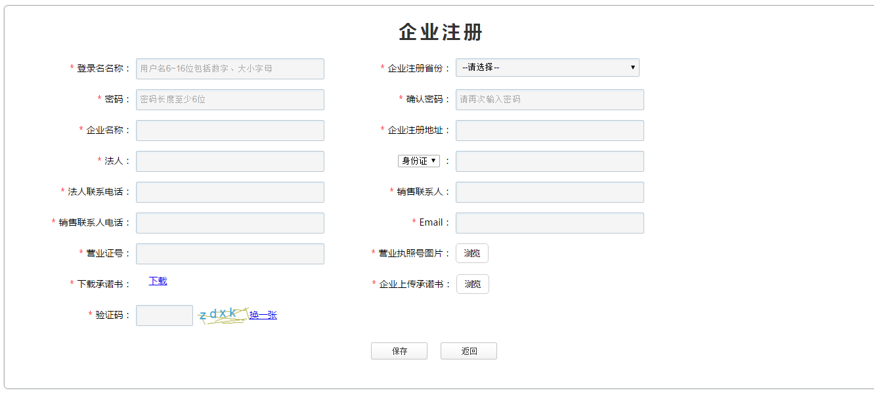

2.2初次登录系统，密码修改
生产企业用户在注册成功登录帐号时，密码为初始密码，为用户账号安全考虑，所以在使用初始密码登录系统时，建议用户对密码进行修改。
用户可以点击左边菜单栏“系统管理”中的“修改密码”进入到修改密码界面，修改密码必须包含数字和字母，不能包含空格，至少6位。界面如下：
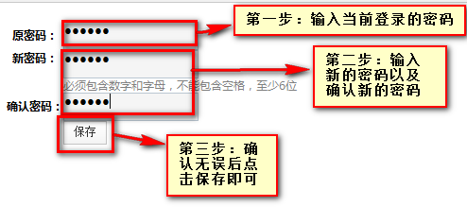

2.3企业管理

2.3.1企业信息完善
为保证系统中用户信息的真实性，用户在使用系统中其他功能之前，需要生产企业用户完善生产企业资料信息。
生产企业用户需要点击页面中的“企业管理”进入到“企业信息完善”界面。此界面中，带红色*的为必填项，填写完之后，点击按钮，即可完成生产企业完善信息工作。注意：企业信息只能修改一次，一次过后不能再修改，请谨慎操作。如下图所示：
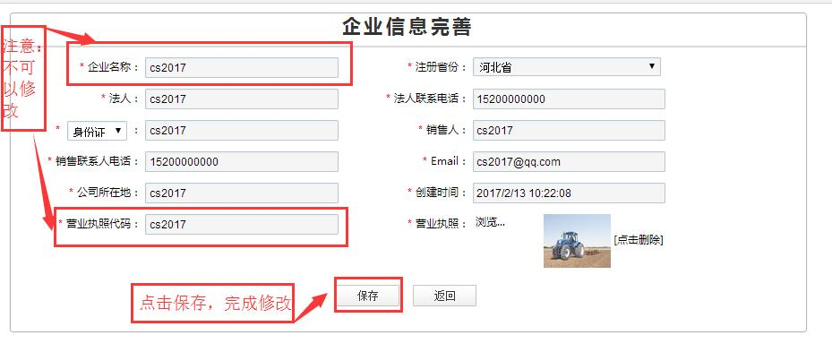

2.4产品管理

2.4.1产品添加
在“产品添加”中，可以添加单个产品信息。
点击“产品管理—产品添加”，填写信息后点击按钮，操作如下：
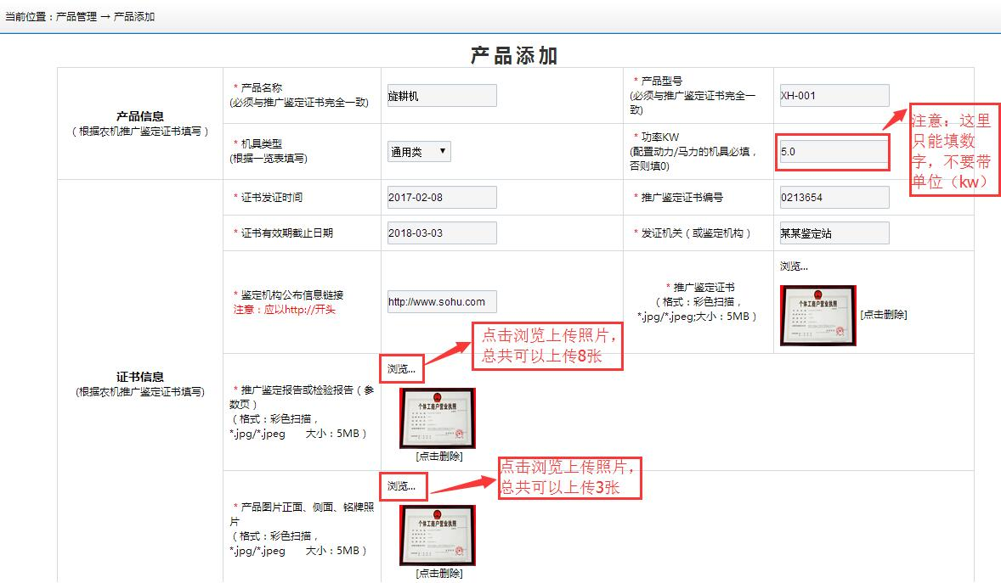
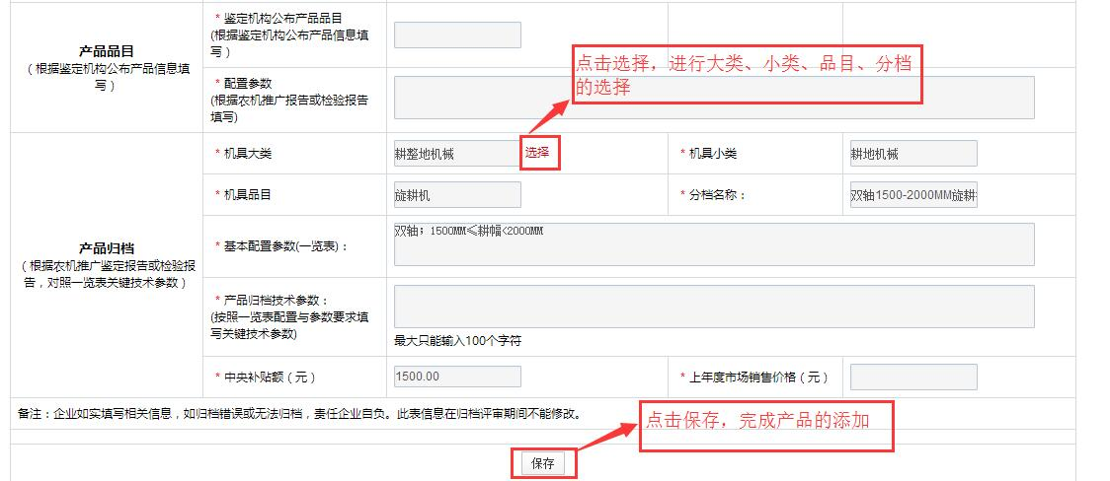

注意：如果在分档名称中找不到所需分档，可能是该省不补贴该分档产品。

2.4.2产品评阅
把添加的产品进行上报，才算完成申报
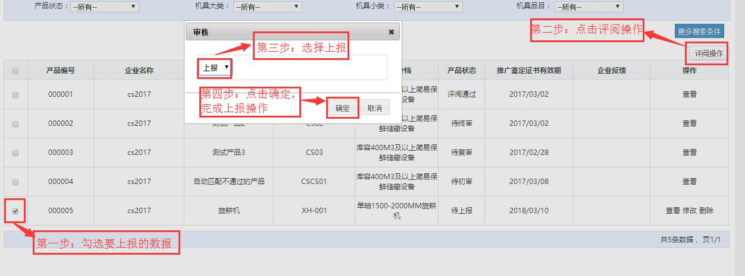

3.联系我们
关于系统内其他操作功能，用户可再下载的帮助文档进行查看。
用户在阅读此文档时如遇不明白的地方，或者操作中遇到问题，可随时与我公司进行联系。联系方式如下：
电话：0351-7631342
传真：0351-7631341
QQ群：619536979

